DRONE DIDACTIQUE D2C

Intérêt de la boucle d’asservissement Si perturbation, pas de retour à la position initiale

Gyromètre Accéléromètre

C’est un capteur d’angle, il mesure la vitesse Association de masse liée à la ressort angulaire puis l’intègre (si il n’a pas la bonne valeur qui mesure l’accélération linéaire dans à l’équilibre on aura une dérive du signal de position) une direction

Accéléromètre :

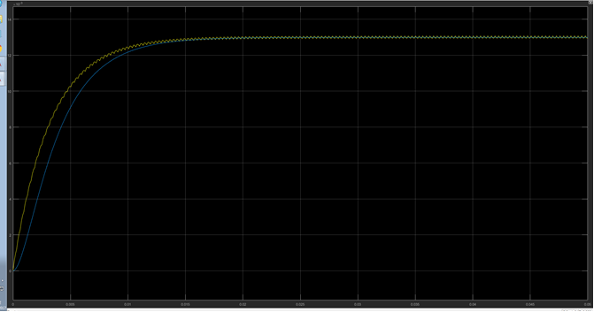Filtre Passe-bas permet de supprimer les vibrations mais ajout un retard :

Gyromètre :

Dérive du signal du gyromètre solution : passe haut

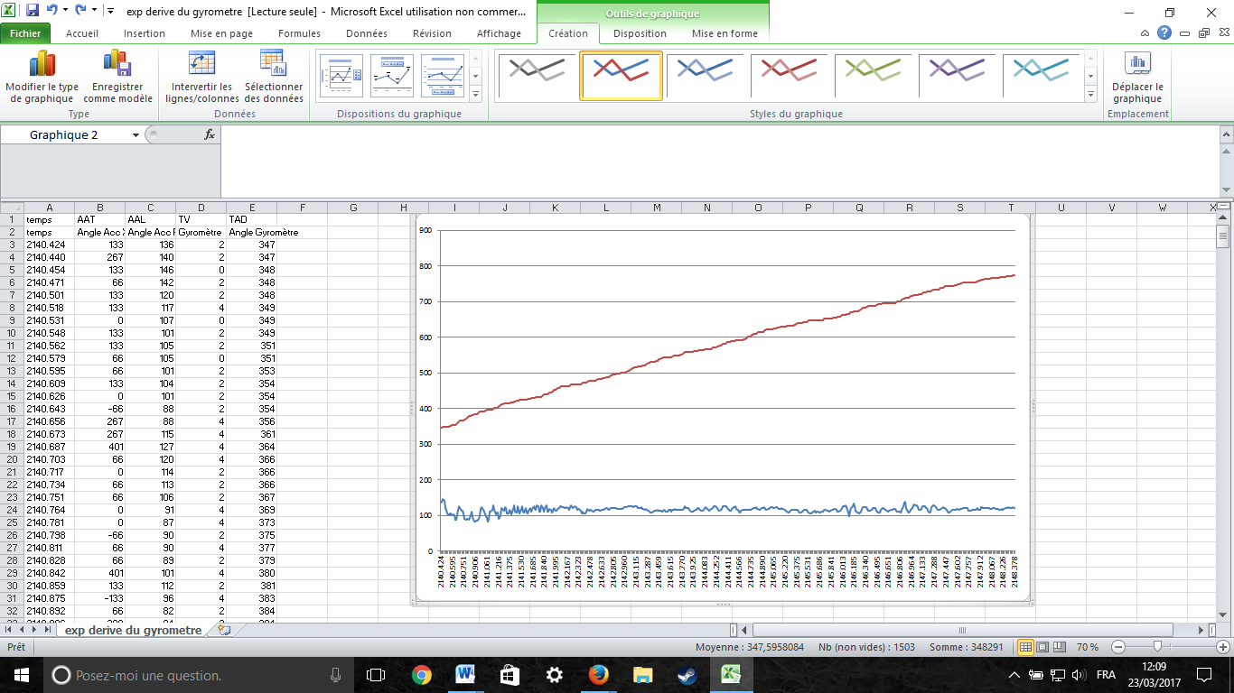

Solution idéale :

Association de l’accéléromètre filtré et gyromètre filtré